Инвестиционная площадка № 67-21-04

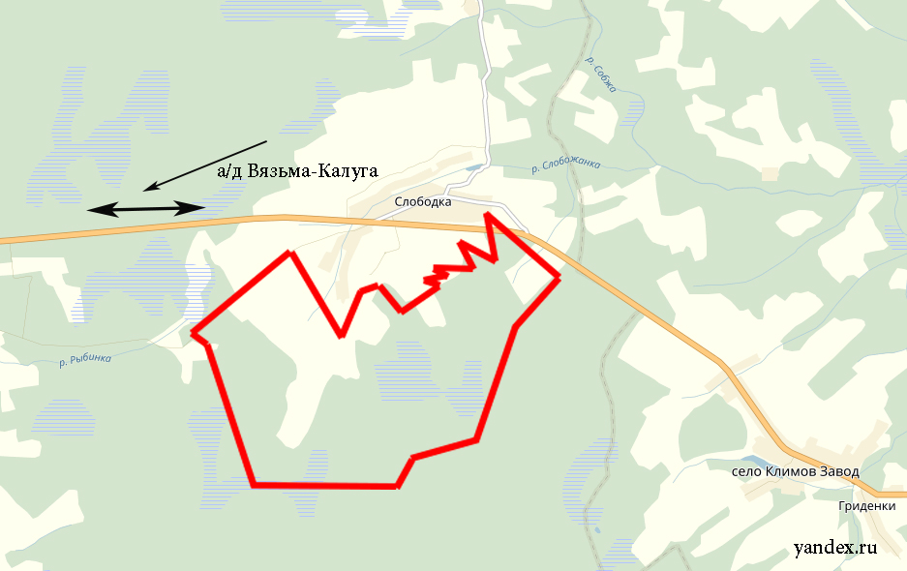 | 1. Месторасположение:  - Смоленская область, Угранский район, южнее  дер. Слободка;  - на расстоянии 44 км от с. Угра;  - расстояние до г. Смоленск – 248 км;  - расстояние до г. Москва – 240 км.  2. Характеристика участка:  - площадь – 1000 га (из них 692,7 га – площадь разведанных промышленных запасов);  - категория земель – земли лесного фонда (780,7 га), земли с/х назначения (219,3 га);  - форма собственности – федеральная, частная, собственность не разграничена;  - приоритетное направление использования – добыча полезных ископаемых (прочих).  3. Подъездные пути:  - к участку ведет грунтовая дорога; а/д Вязьма-Калуга на расстоянии 1 км;  - 4 км до ж/д ветки от станции Угра до  дер. Якимцево, где имеется земельное полотно под железнодорожный путь (29 км), трубопереезды и мосты. Рельсы и шпалы отсутствуют.  4. Инженерная коммуникация:  - газоснабжение – отсутствует;  - электроснабжение – на территории участка расположена ТП мощностью 2500 Квт;  - водоснабжение – возможно освоение собственной артезианской скважины (глубина залегая грунтовых вод 140-155 м).  5. Условия приобретения:  - выкуп;  - аренда – по результатам оценки.

